### Техническое задание “Хранение данных физических лиц, являющихся сотрудниками абонентов юридических лиц (физических лицах, использующих оконечное оборудование юридических лиц - пользователей сети Оператора)”.

**Задача**.

Загрузить в базу данных данные физических лиц – сотрудников абонентов юридических лиц.

**Анализ**.

Предлагаемая структура данных:

В рамках текущей задачи возможно сохранение данных в одну таблицу. Но также возможно разнесение по сущностям – гражданин, адрес, телефон, документ, история предоставления данных. Согласно п. “Исходные данные”.

**Исходные данные.**

Заполнить своими данными. Формат таблицы (описание полей):



**План работ**.

1. Создание структуры таблицы (таблиц) в базе данных.
2. Создание веб-интерфейса для работы с записями (проще, если будет использоваться 1 таблица) оператора ввода данных. За основу для оформления интерфейса можно взять следующие примеры:

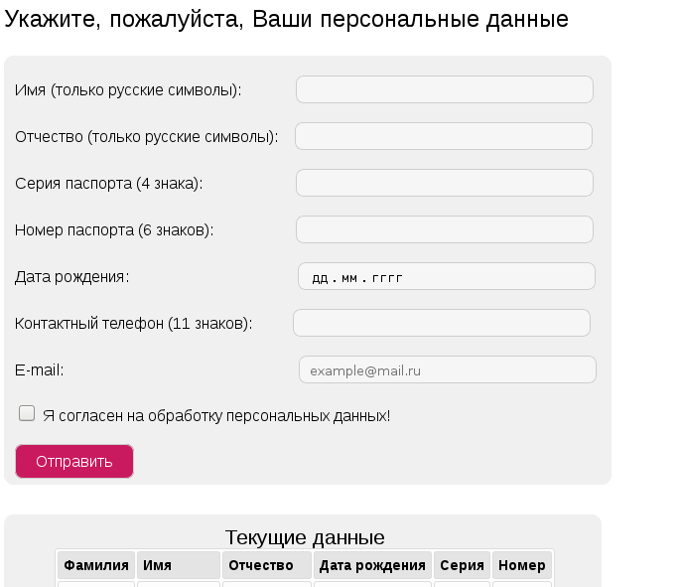 Но необходимо расширить количество полей для сбора информации согласно таблицы в п. “Исходные данные”.

1. Тестирование интерфейса на ошибки и данных на соответствие требованиям выше.

**Требования.**

1. Формат данных должен соответствовать требованиям выше (п. “Исходные данные”).
2. Веб-интерфейс для работы с данными должен быть защищен паролем, чтобы предотвратить несанкционированный доступ к данным.
3. Веб-интефейс должен включать:

3.1. Основную страницу со списком команд (вход/выход, просмотр записей, редактирование/добавление записи).

1. Страница “Просмотр записей” - табличный список записей с пагинацией (разбиением на страницы с указанием номеров страниц внизу) с кнопками “просмотр”, “редактирование” в каждой строке.
2. Страница “редактирование/добавление записи” - отображение конкретной записи из базы данных или добавление новой (вывод всех полей записи + кнопка “сохранить”).
3. Веб-интерфейс должен обеспечивать вывод ошибок о некорректности введенных данных до записи самих данных в базу.
4. Таблица (ы) в БД должны в обязательном порядке содержать поля dtc, dtu – даты создания и обновления записи соответственно. Поле dtu должно автоматически обновляться при обновлении записи.
5. Кодировка текстовых данных в базе – windows 1251 (требования заказчика).
6. В системе должна быть запрещена операция удаления данных.
7. При добавлении/изменении данных программным способом должны быть созданы записи в логе с указанием даты, операции (insert, update), id записи, затронутых полей (для операции обновления), идентификатор пользователя.
8. По возможности предлагается использовать для веб-интерфейса популярный инструментарий bootstrap, для получения данных на страницах использовать ajax-запросы (javascript, jquery) к бэкенду.
9. Написать минимальную документацию к своему решению: как пользоваться, основные компоненты, установка/развертывание.
10. Приложить sql-код создания таблицы (+БД) с хотя бы одной тестовой записью (без реальных перс. Данных).

**Тестирование (опционально, будет плюсом)**.

До и после загрузки данных в тестовую базу предполагаются следующие проверки:

1. Автоматический тест, проверяющий данные в таблице на соответствие требованиям к данным, и выводящий отчет в табличном виде со след. полями:

id записи,

статус (ок или error).

1. Создание записей в лог-таблице при добавлении/изменении данных.
2. Ручная проверка работы интерфейса.

**Приемка**.

1. Прогонка теста из п. “Тестирование” N 3.
2. Выгрузка загруженных в базу данных и ручная проверка корректности.
3. Соответствие записей в логе измененным/добавленным строкам.
4. Соответствие веб-интерфейса указанным выше требованиям.